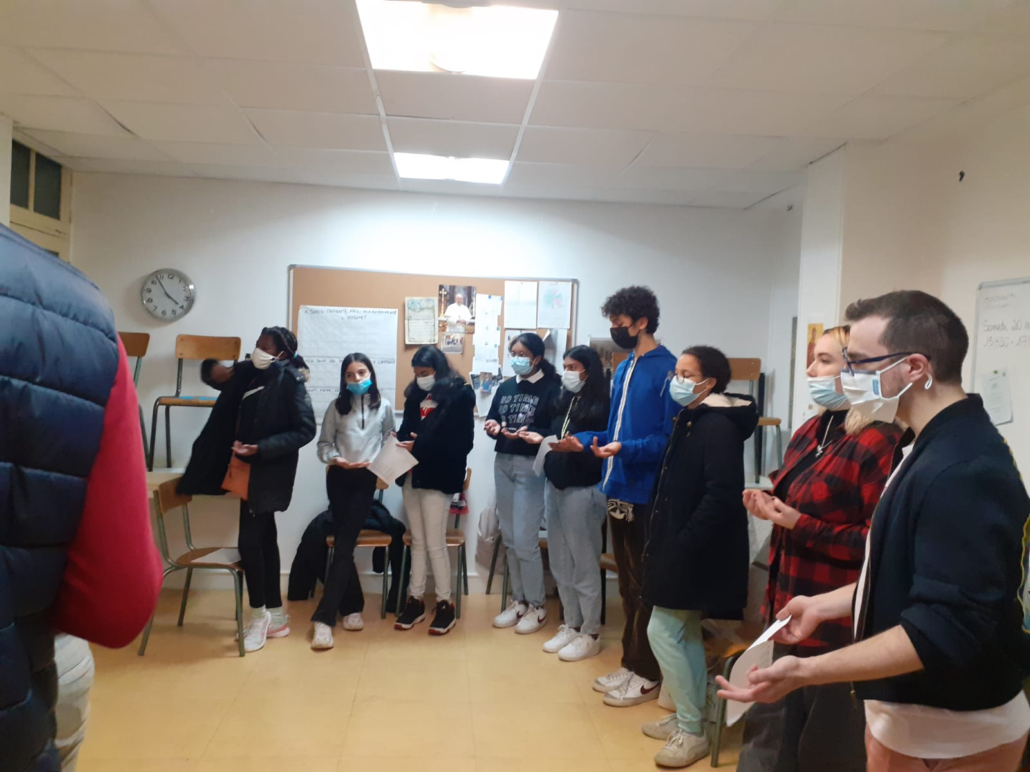
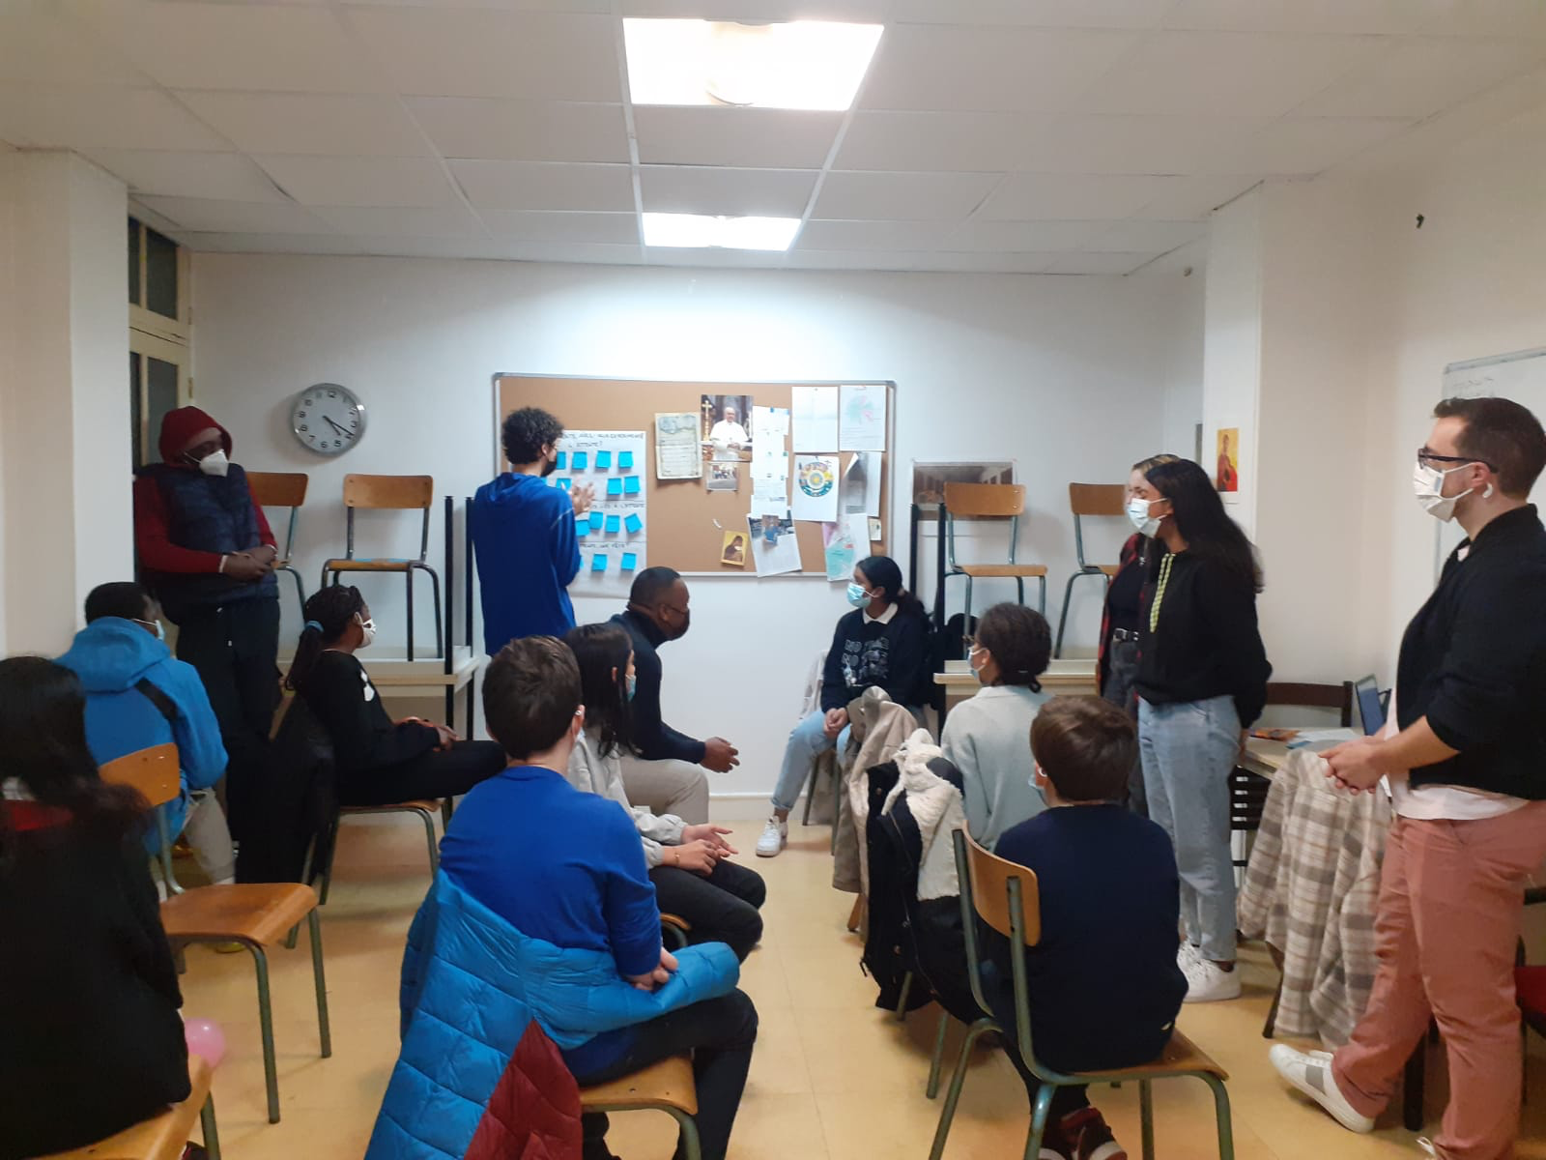
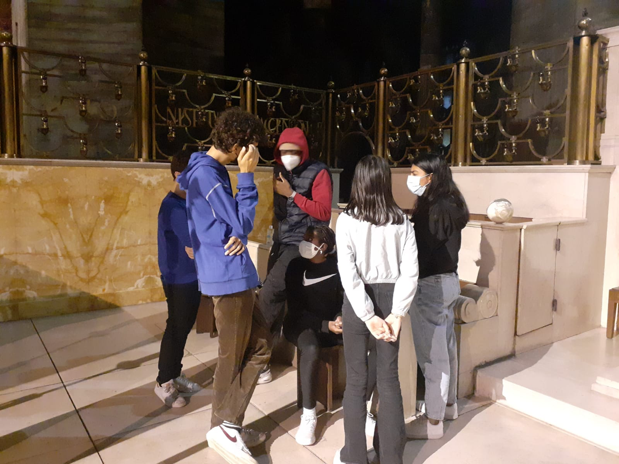

NOËL ARRIVE, VITE LE SAPIN !
Et comme le veut la tradition, les servants d’autel se sont mobilisés pour rendre leur salle à la hauteur de la venue du Christ. En une après-midi, notre salle s’est éblouie : sapin, guirlandes, boules et décorations, crèche et cierges de l’Avent. Admirez par vous même !
(des photos sont à insérer ; elles se trouvent plus bas : )

